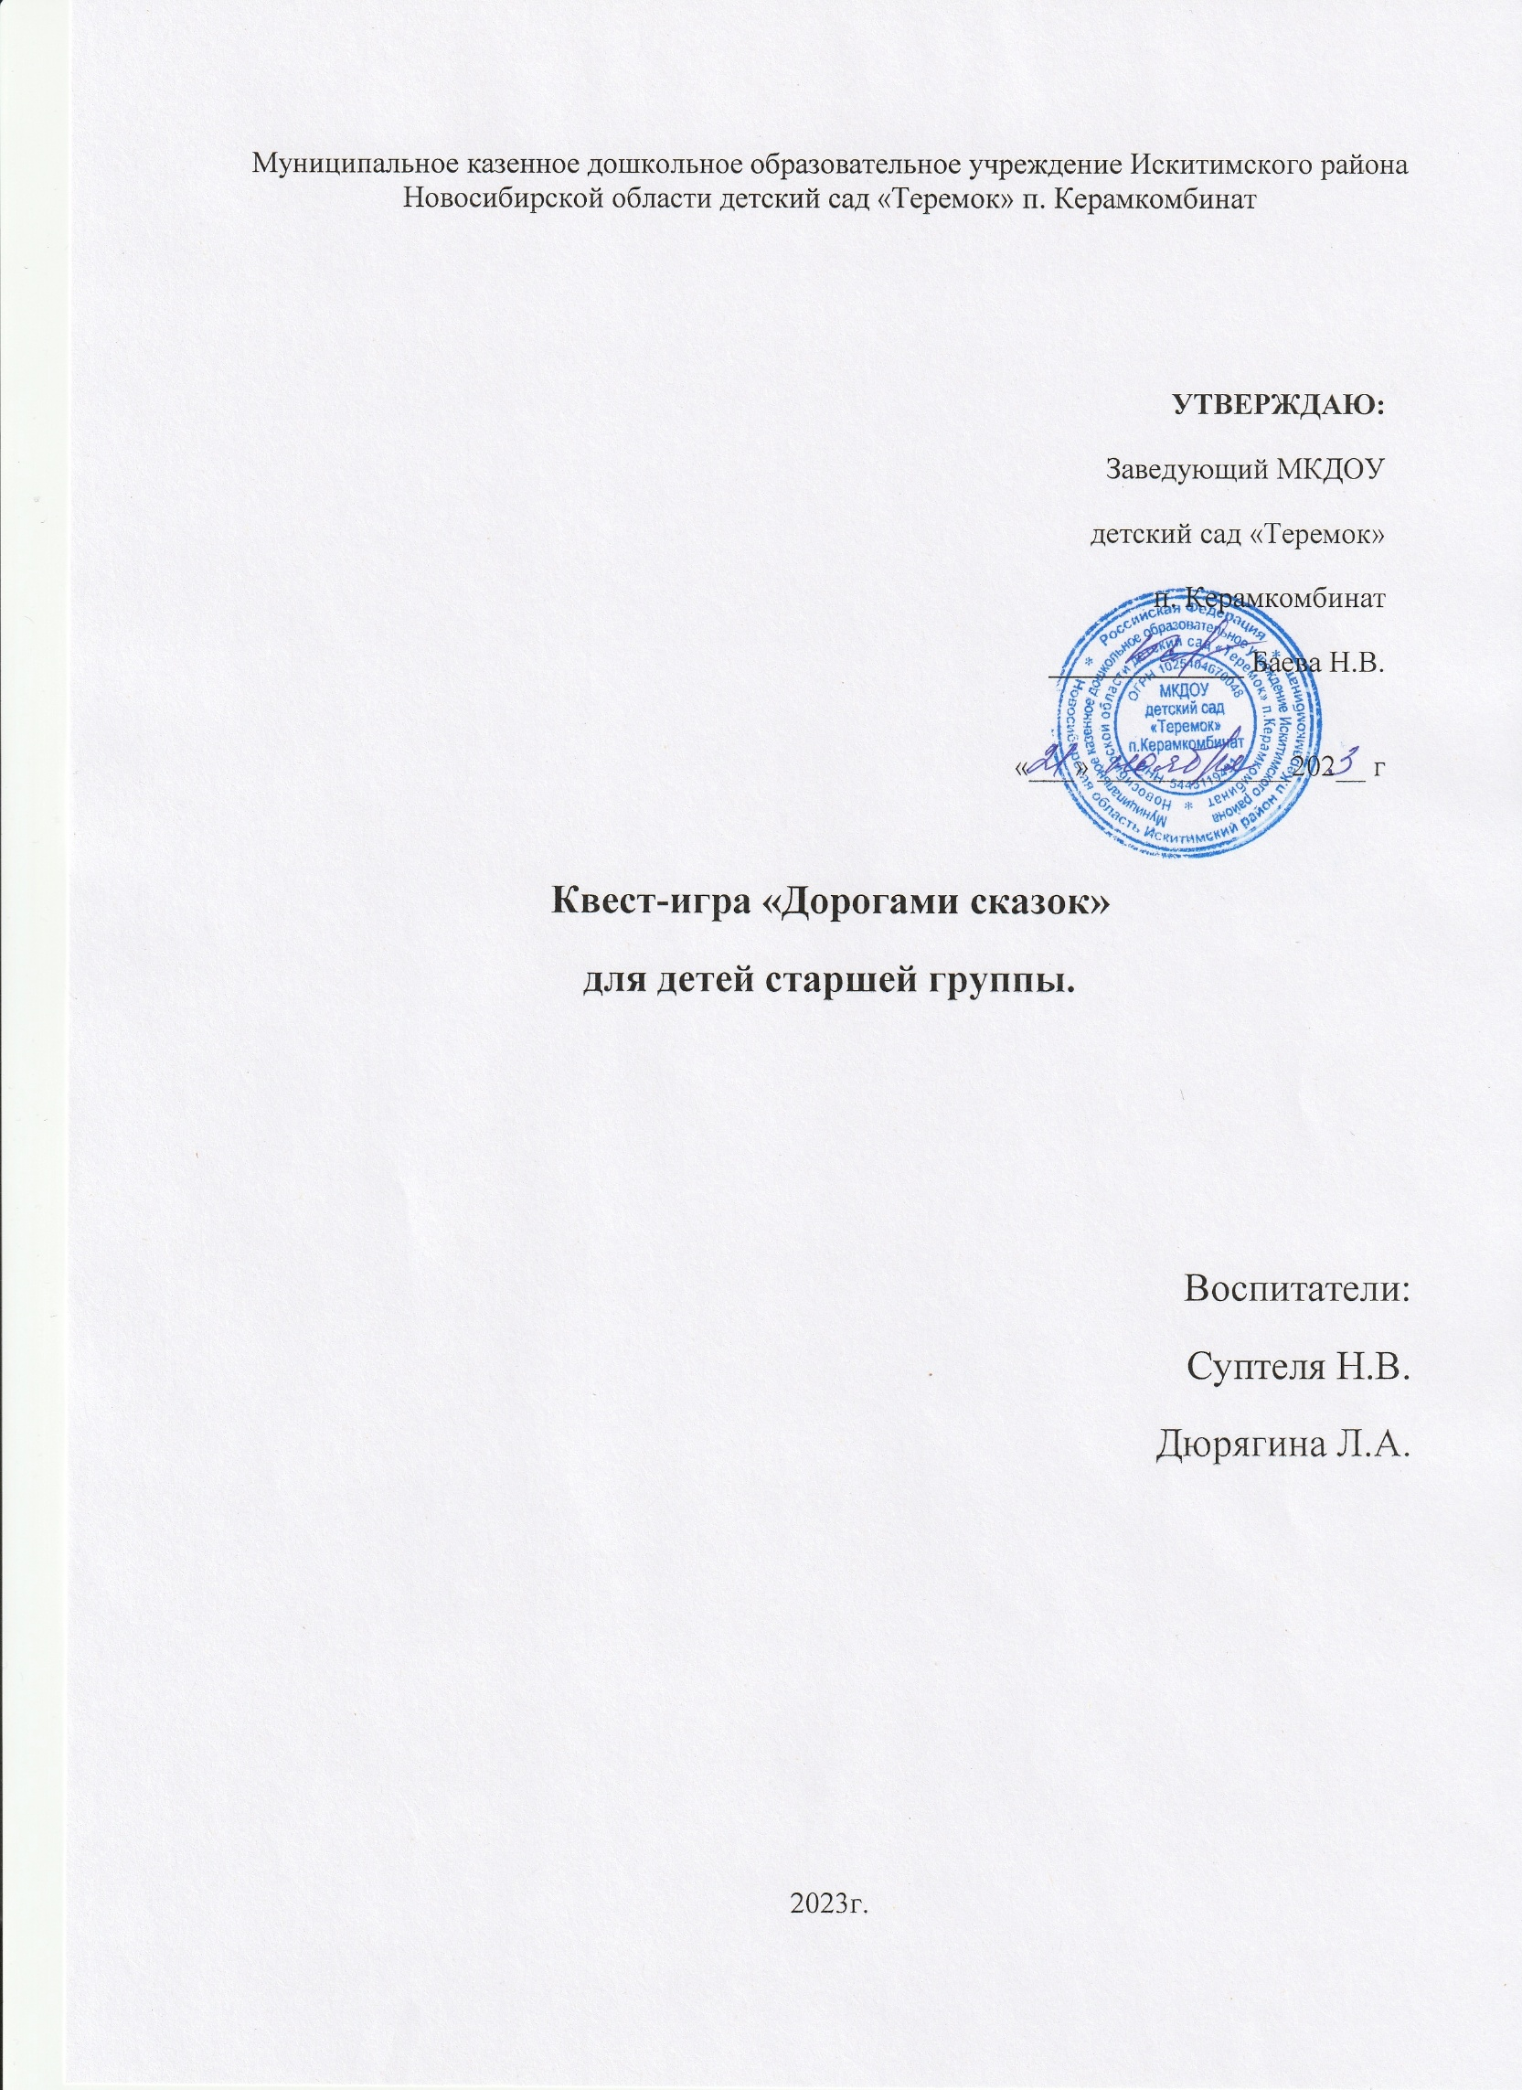
Муниципальное казенное дошкольное образовательное учреждение Искитимского района Новосибирской области детский сад «Теремок» п. Керамкомбинат

УТВЕРЖДАЮ:
Заведующий МКДОУ
детский сад «Теремок»
п. Керамкомбинат
_____________ Баева Н.В.
«___» _____________202__ г

Квест-игра «Дорогами сказок»
для детей старшей группы.

Воспитатели:
Суптеля Н.В.
Дюрягина Л.А.

2023г.
Квест-игра «Дорогами сказок» для детей старшей группы.
Цель: реализация игровой деятельности детей, активизация познавательных и мыслительных процессов дошкольников в ходе выполнения заданий.
Задачи:
- Закрепление и применение имеющихся знаний и умений детей посредством игровых заданий.
- Повышение образовательной мотивации, реализация инициативности, самостоятельности и творческих способностей детей.
- Формирование навыков взаимодействия со сверстниками, доброжелательности и взаимопомощи.
Материалы и оборудование:
- пазлы-подсказки.
- конверты с заданиями.
- картинки с изображением сказочных героев (царевна-лягушка, жар-птица, ведра, кот в сапогах, Буратино, Мойдодыр, бабушка Федора)
- стрелы-указатели.
- спортивный инвентарь: обручи, модули-кочки, ведра с мячиками.
- счетный материал: кувшинки с цифрами, лягушки.
- символы на бумаге-солнышко и снежинка, картинки с изображением птиц.
- капсулы из-под киндер-сюрпризов, тазик.
- распечатанные картинки для игр «Кому принадлежит этот предмет?»
- иллюстрации к сказкам, распечатанные буквы.
- шаблоны посуды вырезанные из бумаги.
- материалы для нетрадиционной техники рисования, гуашь, салфетки.
- самовар, сладости с изображением сказочных героев.
Ход игры.
В: Ребята, вы любите играть? А сказки любите? Я предлагаю вам сегодня поиграть в квест-игру. Это такая игра, где нужно выполнять различные задания. За правильно выполненное задание вы будите получите конверт с пазлом подсказкой, из которого узнаете, где найти следующее задание. Когда вы выполните все задания и соберете все кусочки пазлов, сложив их, вы узнаете, где вас ждет приз. Давайте перед дорожкой разомнемся, и посмотрим какие вы внимательные и сообразительные, и как хорошо знаете сказки.
Салат из сказок.
- Жили-были дед и баба. Была у них Курочка Ряба. Говорит дед бабе: “Испеки мне, баба, колобок, а я пойду на речку, рыбку половлю”. Пошла баба в амбар, наскребла две горсти муки и испекла Репку. Катится репка по дорожке, а навстречу ей избушка на курьих ножках. Избушка и говорит: “Красная Шапочка, я тебя съем!”. А она отвечает: “Не ешь меня, лучше брось в воду, я твои три желания исполню.
Только скажи: “По щучьему веленью, по-моему хотенью”. Желание исполнилось: вырос цветик – семицветик, а в середине Дюймовочка сидит, на ноге у неё один хрустальный башмачок. А в руке – золотой ключик от чердака Карлсона, который живет на крыше. Вот и сказке конец, а кто слушал молодец!
В:-Понравилась вам сказка? А вы её узнали? Давайте вспомним героев, которые встретились нам в “новой” сказке (дети называют героев). Скажите, из каких известных вам сказок они к нам пришли?
(Дети называют сказки : “Курочка Ряба”, “Колобок”, “Волк и лиса”, “Репка”, “Баба Яга”, “Красная Шапочка”, “По щучьему веленью”, “Цветик – семи цветик”, “Дюймовочка”, “Золушка”, “Золотой ключик”, “Карлсон, который живет на крыше”)
В: -Молодцы! Сейчас послушайте загадку, отгадав её вы получите первый пазл, и узнаете, где нам искать следующее задание.
Загадка: Стрела у Ивана, как птица в полете
Невеста Ивана живет на (болоте).
За правильный ответ дети получают первый пазл. Следуют по расклеиным стрелам и приходят к «болоту». У лягушки получают задание.
Задание от царевны-лягушки. (музыкальный зал)
Перед вами-болото. Проходя через него по кочкам, нужно рассадить лягушек на кувшинки так, чтобы их количество соответствовало цифре на цветке кувшинки.
Выполнив задание, дети находят конверт с пазлом-загадкой, отгадав загадку узнают куда идти дальше.
Загадка: в одной из сказок старый царь решил омолодится,
И сыновьям он приказал, добыть перо (Жар-птицы)
Задание от Жар-птицы. (музыкальный зал)
На столе картинки с изображениями птиц и два символа-солнце и снежинка. Нужно разложить птиц на соответствующие символы.
(«солнце»-перелетные», «снежинка»-зимующие).
За правильно выполненное задание дети получают конверт с пазлом-загадкой.
Загадка: Нет у них ни рук, ни ног,
Но Емеля с ними строг,
Он морозною зимой,
Их отправил за водой. (ведра)
Дети находят два ведра. В одном-шарики, в другом- деревяная ложка.

Задание от Емели: эстафета с мячиками. (музыкальный зал)
Из одного ведра, дети ложкой переносят мячики в пустое ведро. На дне ведра находят конверт с пазлом. Отгадывают загадку и получают пазл.
Загадка: Он хозяина любил,
Верно он ему служил,
В сапогах ходил
и злого людоеда победил. (Кот в сапогах)
Задание от Кота в сапогах. ( приемная )

В приёмной развешаны иллюстрации к сказкам. На столике разложены буквы на магнитах.

В: -Ребята, послушайте загадки, найдите соответствующую иллюстрацию к сказке, назовите первый звук в названии и выберите соответствующую букву. Из букв нужно составить слово, прочитав его узнаете, где можно найти следующий пазл с загадкой.
Загадки:
В сказке той царевич жил
Серый волк ему служил
Сказку эту вспоминайте,
Дружно вместе отвечайте. (Иван-царевич и серый волк)

Птицы страшные летали,
Братца милого украли,
Ничего с ним не случится,
Выручит его сестрица. (Гуси-лебеди)

Героиня этой сказки всем нравится.
Полюбила она принца-красавца,
И в любви безответной тоскую.
Превратилась в пену морскую.
Всем известна эта сказочка.
А название ей- (Русалочка)

Эта старуха не любит детей,
Часто пугают ей малышей,
У бабушки есть-костяная нога.
Зовут же старуху- (Баба Яга).

Из букв дети собирают слово- ГРИБ. В кабинке с наклейкой-гриб, находят конверт с пазлом-загадкой.
Загадка: Он с виду кажется простым,
А ведь бывает -золотым,
Не зря его Тортилла
На дне пруда хранила. (Золотой ключик)

Задание от Буратино. (группа)
На столе разложены картинки- мыло, мочалка, полотенце, тазик, раковина, кран, зубная паста.
В:- Ребята, какому сказочному герою принадлежат эти предметы? Как называется сказка, кто её написал? Какие сказки этого автора вы ещё знаете?
(ответы детей)
В:- Молодцы, справились с заданием. Получите еще один конверт с пазлом. Как вы думаете, куда нам идти дальше?
Дети замечают на дверях умывальной комнаты картинку «Мойдодыр» и направляются туда.
Задание от Мойдодыра.
В тазу находятся капсулы из-под киндер-яиц, в них картинки-предметы. (горошина, скалочка, красная шапочка, скорлупа грецкого ореха, хрустальная туфелька, золотой ключик)
Вы должны назвать кому принадлежат эти предметы, и назвать сказку.
В одной из капсул дети находят текст с загадкой про бабушку Федору. Определив кому принадлежат все предметы и назвав сказки, воспитатель читает загадку.
Убежали от грязнули чашки, ложки и кастрюли.
Ищет их она зовёт, и в дороге слёзы льёт.

Задание от бабушки Федоры.
(на дверях спальни картинка из сказки «Федорино горе»)
Детей встречает бабушка Федора и говорит, что последний пазл находится у неё, и чтобы его получить они должны помочь ей раскрасить посуду (шаблоны из бумаги-чашки, блюдца и чайник). Предлагает им материалы для нетрадиционной техники рисования. Дети по своему желанию украшают посуду. Бабушка Федора хвалит их и отдаёт последний пазл. Собрав все кусочки пазлов, у детей получается картинка- самовар. В самоваре у бабушки Фёдоры дети находят приз (сладости с изображением сказочных героев).

